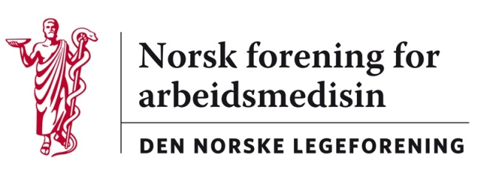

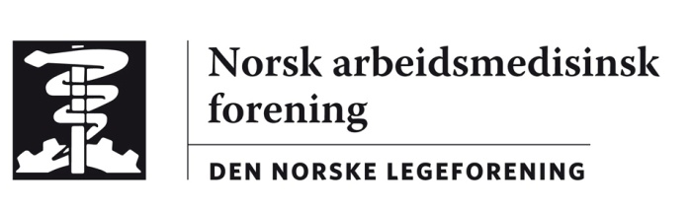

Referat fra årsmøte i Norsk arbeidsmedisinsk forening og Norsk forening for arbeidsmedisin torsdag 7. mai 2015

Årsmøtet ble holdt på First Hotel Marin, Bergen.

- Åpning v/lederne av Namf og Nfam
Møtet ble åpnet av Knut Skyberg.

- Valg av møteledelse
Erik Dahl Hansen ble valgt som møteleder

- Årsmelding 2014 fra Namf og Nfam
Årsmeldingene for Namf og Nfam ble gjennomgått og vedtatt.

- Regnskap 2014 for Namf og Nfam
Regnskapene for Namf og Nfam ble vedtatt.

- Honorar til styrene:
50.000 til leder av Namf
50.000 til leder av Nfam
20.000 til hvert av styremedlemmene
Honorarsatsene for lederne og styremedlemmene ble vedtatt.

- Budsjett 2015 for Namf og Nfam
Budsjettene for Namf og Nfam ble vedtatt.

7. Valg av styre for Namf og NFAM

Styret i Namf ble valgt slik:

Leder: Knut Skyberg
Medlemmer:
Laila Torp
Monika Lønning
Arne Nysæther
Kjersti Skantze
Tonje Strømholm
Tore Tynes

Varamedlemmer:
Gunnar Skipenes
Wenche Røysted

Styret i NFAM ble valgt slik:

Leder: Laila Torp
Medlemmer:
Knut Skyberg
Monika Lønning
Arne Nysæther
Kjersti Skantze
Tonje Strømholm
Tore Tynes

Varamedlemmer:
Gunnar Skipenes
Wenche Røysted

Valgkomite
Til valgkomité ble valgt:
Trude Fossum
Jarand Hindenes
Kristian Vetlesen

Norsk arbeidsmedisinsk forening Norsk forening for arbeidsmedisin
Knut Skyberg (s) Tore Tynes (s)
Leder Leder

